"Форма одежды и обуви на музыкальных занятиях и праздниках"
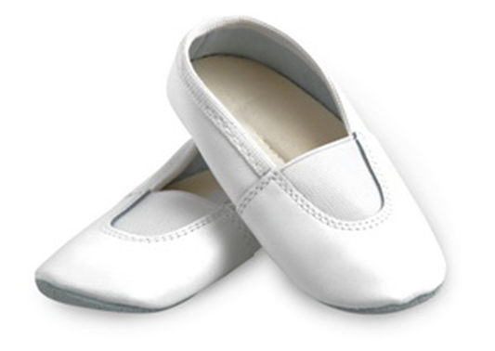

Музыка – самое яркое, а потому и самое эффективное средство воздействия на детей. Музыкальная деятельность в детском саду – источник особой радости для малышей. Их жизнь без музыки невозможна, как невозможна она без игры и сказки.
Музыкальное занятие в детском саду проводится два раза в неделю в каждой группе. В эти дни дети приходят в музыкальный зал, где все приготовлено для успешного пребывания детей.
В данном виде деятельности мы приучаем детей видеть красивое, пробуждаем интерес к окружающему миру и его красоте.
ВАЖНО: Дети на занятиях должны быть опрятно одеты.
Девочки должны быть одеты в юбки или платья, потому что иначе им просто не удастся поставить руки на юбку во время танцев. Это приведет к тому, что у них появится привычка держать руки в воздухе, даже когда они будут в юбке или платье на празднике.
Мальчики перед началом занятия обязательно должны хорошо заправить рубашки в брюки, чтобы выглядеть эстетично. Музыкальный руководитель дает не только специальные музыкальные занятия, но и эстетические. Да и самому ребенку приятнее танцевать, когда он выглядит безупречно.
Для того, чтобы ребенок мог свободно двигаться во время исполнения упражнений, плясок необходима соответствующая обувь. Прежде всего, она должна быть фиксированная. И совсем недопустимо, чтобы ребенок был в комнатных
ФОРМА ОДЕЖДЫ ДЛЯ ДЕТЕЙ
Мальчики: балетки или чешки черные, шорты или черные брюки (не джинсы), удобная рубашка или футболка.
Девочки: балетки или чешки белые, юбка для танцев или платье, аккуратная прическа.
ОДЕЖДА ДЛЯ ПРАЗДНИКОВ
На праздники рекомендуем приходить в нарядной праздничной одежде, аккуратно причесанными и с хорошим настроением.
У детей на праздниках обувь балетки или чешки.
Убедительная просьба к родителям:
Переодевайте свою обувь на праздники, так как дети часто приглашают Вас танцевать или участвовать в играх, конкурсах и т.п.

